身体障害者診断書・意見書（ 肢体不自由用 ）
総括表
氏 名 |  | 大正・昭和  平成・令和 |  | 年 月 日生（ ）歳 |  | 男・女
住 所 川崎市
①障害名（部位を明記）
②原因となった  疾病・外傷名 |  |  |  |  | 交通、労災、その他の事故、戦傷、  自然災害、戦災、疾病、先天性、その他（ ）
③疾病・外傷発生年月日 | 年 月 日 ・ 場所
④参考となる経過・現症（エックス線写真及び検査所見を含む。）

障害固定又は障害確定（推定） 年 月 日
⑤総合所見

【将来再認定 要・不要 】（再認定の時期 年後）
⑥その他参考となる合併症状
上記のとおり診断する。併せて以下の意見を付す。
令和 年 月 日
病院又は診療所の名称
所在地
診療担当科名 科 第15条指定医師氏名
身体障害者福祉法第15条第３項の意見（障害程度等級についても参考意見を記入）
障害の程度は、身体障害者福祉法別表に掲げる障害に
上 肢 | 級
下 肢 | 級 | ※  級
体 幹 | 級 | ※  級

・該当する（ 級相当）  ・該当しない |  |  | （下肢・体幹を区別することが適当でない場合は、※に記入）
注意 １ 障害名には、現在起こっている障害、例えば両眼視力障害、右上下肢機能障害、等を記入し、原因となった疾病には、緑内障、脳卒中等原因となった疾患名を記入してください。
２ 等級は、川崎市障害程度審査委員会又は川崎市社会福祉審議会の審査により決定されます。
３ 障害区分や等級決定のため、川崎市障害程度審査委員会又は川崎市社会福祉審議会からお問い合わせする場合があります。
４ 医師氏名、訂正箇所は自署（フルネーム）又は押印をお願いいたします。

肢体不自由の状況及び所見
（該当するものを○で囲み、空欄に追加所見を記入してください。）
１ 神経学的所見その他の機能障害（形態異常）の所見（ ）
(１) 感覚障害（下記図示）：なし・感覚脱失・感覚鈍麻・異常感覚
(２) 運動障害（下記図示）：なし・弛緩性麻痺・痙性麻痺、固縮・不随意運動・しんせん・運動失調・その他
(３) 起因部位 ：脳・脊髄・末梢神経・筋肉・骨関節・その他
(４) 排尿・排便機能障害 ：なし・あり
(５) 形態異常 ：なし・あり
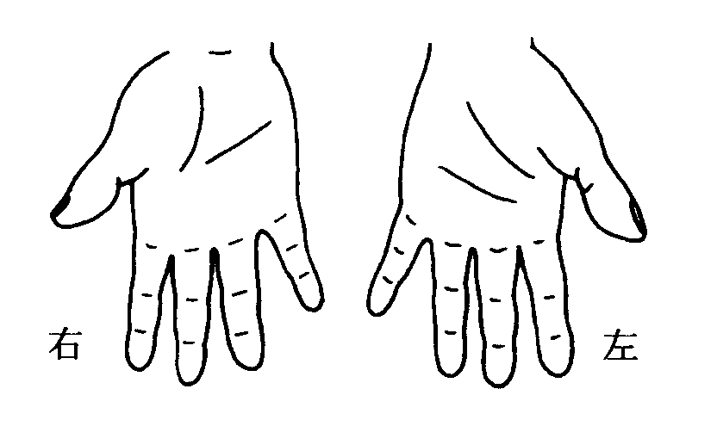
〔参考図示〕

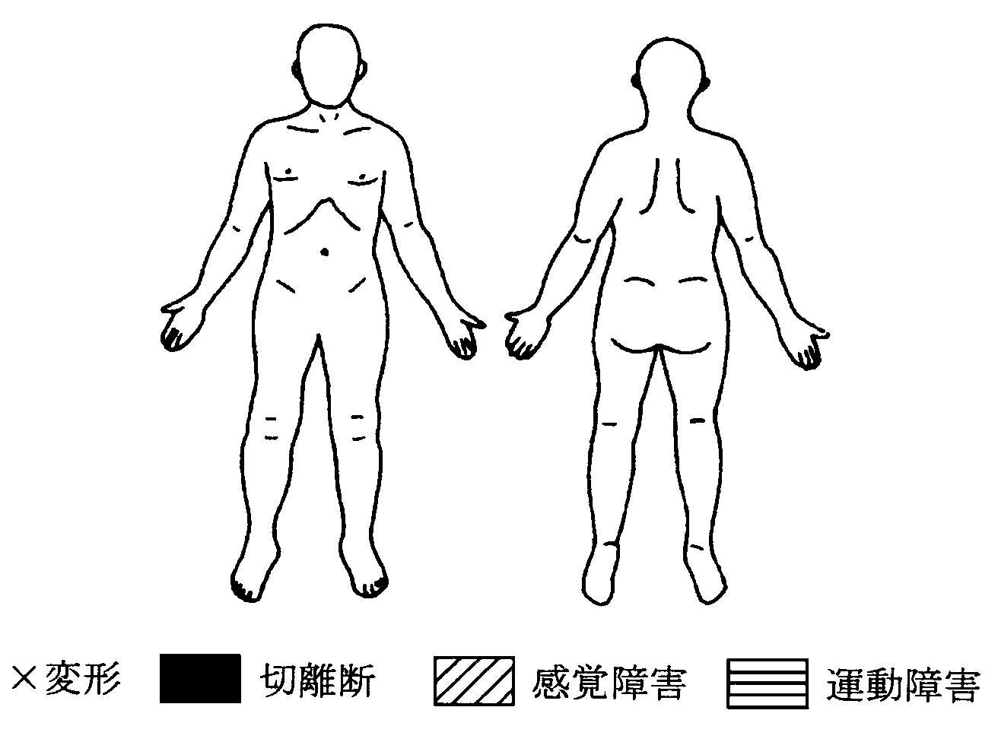

備考 指の切断の場合は、指骨間関節
（PIP、IP）の有無を明記してください。
右 |  | 左
 | 上肢長 cm
 | 下肢長 cm
 | 上腕周径 cm
 | 前腕周径 cm
 | 大腿周径 cm
 | 下腿周径 cm
 | 握力 ㎏

人工骨頭・関節置換術日（ 年 月 日）
部位（ ）
人工骨頭・関節置換術日（ 年 月 日）
部位（ ）

２ 動作・活動 自立－○ 半介助－△ 全介助又は不能－× （ ）の中のものを使う時はそれに○
寝がえりする |  |  |  |  | シャツを着て脱ぐ
あしをなげ出して座る |  |  |  |  | ズボンをはいて脱ぐ（自助具）
椅子に腰かける |  |  |  |  | ブラッシで歯をみがく（自助具）
立つ（手すり、壁、杖、松葉杖、義肢、装具） |  |  |  |  | 顔を洗いタオルで拭く
家の中の移動（壁、杖、松葉杖、義肢、装具、車いす） |  |  |  |  | タオルを絞る
洋式便器に座る |  |  |  |  | 背中を洗う
排泄のあと始末をする |  |  |  |  | 二階まで階段を上って下りる  （手すり、杖、松葉杖）
（箸で）食事をする（スプーン、自助具） | 右 | 左 |  |  | 屋外を移動する（家の周辺程度）  （杖、松葉杖、車いす）
コップで水を飲む | 右 | 左 |  |  | 公共の乗物を利用する
計測法
上肢長：肩峰→橈骨茎状突起 前腕周径：最大周径
下肢長：上前腸骨棘→（脛骨）内果 大腿周径：膝蓋骨上縁上10cmの周径（小児等の場合は別記）
上腕周径：最大周径 下腿周径：最大周径

ＭＭＴ
ＲＯＭ
ＭＭＴ
ＭＭＴ
ＲＯＭ
ＭＭＴ
３
６ ＤＩＰその他手指の対立内外転等の表示は必要に応じ備考欄を用いてください。
△印は、筋力半減（筋力3該当）
〇印は、筋力正常またはやや減（筋力４、５該当）
５ （ＰＩＰ）の項母指は（ＩＰ）関節を指します。
６ ＤＩＰその他手指の対立内外転等の表示は必要に応じ備考欄を用いてください。
７ 図中塗りつぶした部分は、参考的正常範囲外の部分で、反張膝等の異常可動はこの部分にはみ出して記入してください。

